PONEDELJEK, 23.3.

POZDRAVLJENI, MOJI SONČKI!
Smo spet nazaj! Upam, da ste še vedno zdravi. Povedali ste mi, da je nalog ravno prav in jih ne delate predolgo. Ja, nekatere izmed vas sem že poklicala, nekatere pa še bom, da vidim, kako ste in kaj počnete.
Torej, za danes sem za vas pripravila sledeče.
Preberite si na tej povezavi zgodbo o korona virusu.
https://l.facebook.com/l.php?u=https%3A%2F%2Fminirokice.si%2Fpravljica-o-koronavirusu%2F%3Ffbclid%3DIwAR0uLuQ3hheuoj7F6DZykDgvErBFUKsJVjU_aVj5QCiXiYthocEZYR2qxRs&h=AT1NPkW9ES_kPcrUn-C4137m6jlrD-mVXwxWdlHfbhEKROu8oTYJUJwbFDgqj31Ku43MhYKpzuxEuiMdddixEXpgs8rstDkmu_D3-J777Xu1hKqR_RahL3wba-FH1w9G2FbYRNSTv3HCiUjgHZ2OHwalC5p0F9_fMmFsLeL644w6oNxObDAI402j0v-Tkwfm5zvx1P2EBnKR38BQ4jx0c4MwR4GXgv6mgQ7o4GNrZKbnquQBKic6GpKRyiehmm_B5Oxqk9G4iNIl8rb2zCyewj3cF5TfGL4TNVSVnJcQeY_c5h5_MFQ-rwfOwy80Evaul-BAAwejNONPXHCU8DMHQdcaQK6X1JPAkaMCLgU8SS6aUWWGggnj0q6p7Mrnl4GNhToR-JdV8mo3qjOV8Ymh_3jEq_WYBl1smqkqfsMzKKfUHBSPLQykkdr_tDQwLnz1LaKB8IY_WF8xRlQYkW5Nfce59psC-5kd2StP-gZJKz9y3IvwR-pUidnk6KLCt8OFwgTNv_JbZEROSR7zz48_38UKwr5EcZuP3u919nV0ze73cUIppV_TjCkUesRHkh6PvZtG-YdQLs35DNZkKE-gzteE0uVEkL-GzD0HUJrHxHh7llHUN3eUytIPKaxrxgNu6spZC42R0TEICwz_tuu3t5--6nlByOkjuqhaHFQcdfjRhVw

SLOVENŠČINA
MALA PISANA ČRKA T – DZ, STR. 17

NALOGE: - NA SLEDEČI POVEZAVI SI LAHKO OGLEDAŠ, KAKO SE NAPIŠE ČRKA T (MALA PISANA)
- https://nasaulica.si/datoteke/Prikaz_pisanja_crk/story_html5.html
- NAŠTEJ ČIMVEČ BESED, KI SE ZAČNEJO NA T IN VADI ZAPIS ČRKE S PRSTOM PO MIZI, HRBTU BRATCA, SESTRICE, DLANI,….
- V DZ, STR. 17 REŠI NALOGE
- REŠI V ZVEZEK; NAJPREJ ŠE NAPIŠI NASLOV ( MALO PISANO ČRKO T) IN TRI VRSTICE MALE PISANE T
- POVEDI PREPIŠI V ZVEZEK

MATEMETIKA

TOČKA
NALOGE:
- V DZ, STR. 8 SE SPREHAJAJO SVIT IN MILA TER BRIN IN JULIJA.
PREBERI NAVODILO NAL.1 IN S KRIŽCEM OZNAČI MESTO, KJER MISLIŠ, DA SE BOSTA PRIJATELJA SREČALA.

- REŠI NALOGE 2-6 . PRI REŠEVANJU TEH NALOG BOŠ POTREBOVAL/A RAVNILO IN DOBRO OŠILJEN SVINČNIK TER DOBRO OŠILJENO RDEČO BARVICO.
- NAL. 2 – BODI NATANČEN IN KRIŽEC NARIŠI TOČNO TAM, KJER SE ČRTI SEKATA. NE POZABI POIMENOVATI TOČKE Z VELIKO TISKANO ČRKO.
NAVADNO SE JIH POIMENUJE TAKO KOT GREDO PO VRSTI ČRKE V ABECEDI (ČE JE ENA TOČKA JE A, ČE STA DVE, JIH POIMENUJEMO A IN B, ČE SO TRI SO A, B, C,….ČRKO Č PONAVADI PRESKOČIMO);
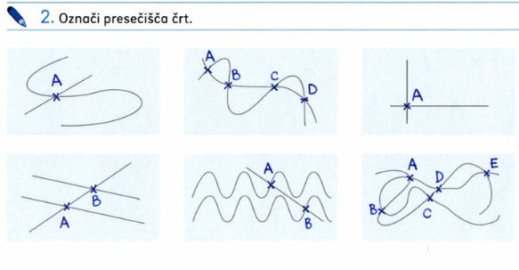
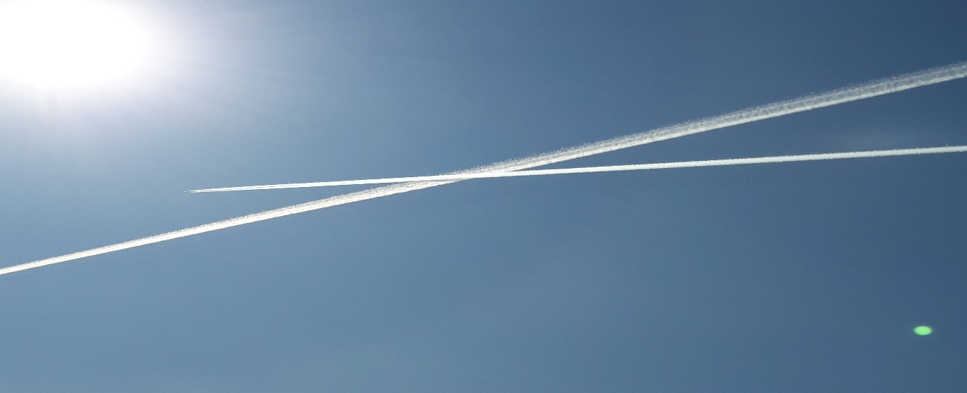
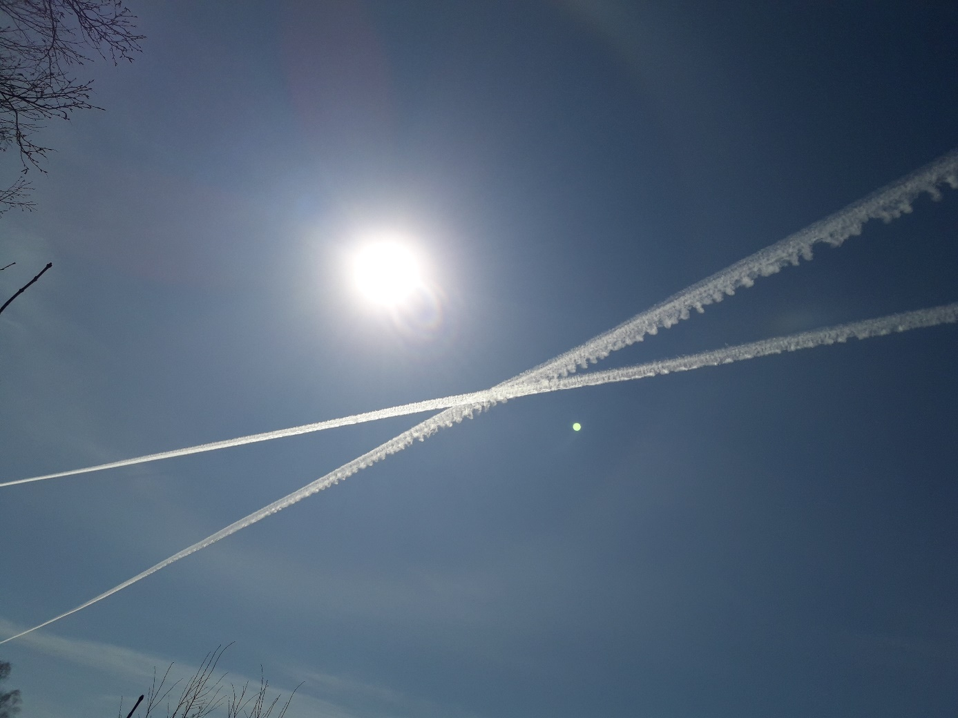

OZNAČI PRESEČIŠČE!

OKOLJE

LETNI ČASI – NASTOPILA JE POMLAD

NALOGE:
- ODPRAVI SE NA SPREHOD (NE SAM) IN OPAZUJ, KAJ VSE POMLADNEGA OPAZIŠ V SVOJI OKOLICI.
- V ZVEZEK ZAPIŠI NASLOV POMLAD. SPODAJ NAPIŠI KAJ VSE POMLADNEGA SI OPAZIL NA SPREHODU.

ŠPORT
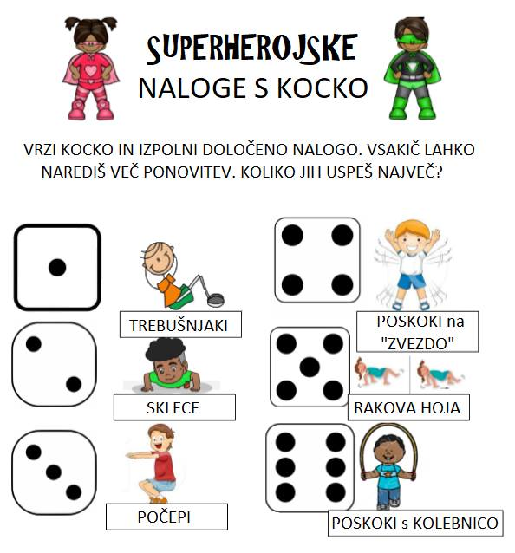

ANGLEŠČINA

Pozdravljeni učenci! Upam, da ste dobro in lepo preživljate čas doma. Tokrat se boste podali na lov. Odpravite se pred hišo, blok ali pa poglejte skozi okno in poskusite v naslednjem tednu poiskati stvari v kvadratkih:

Zraven prilagam še dokument, kjer boš s klikom na zvočnik zaslišal angleško besedo narisano v kvadratku.
Tvoja naloga je, da si kvadratek ogledaš, pritisneš na zvočnik, dobro poslušaš in poiščeš kar slišiš in vidiš v kvadratku.
Nekateri kvadratki so prazni (kvadratek številka 2, 4, 6, 8, 10 in 12). Oglej si sličico kvadratka, poslušaj in poišči nekaj v teh barvah. Nato lahko narišeš v zvezek ali pa nabereš stvari iz praznih kvadratkov na kupček in mi pošlješ fotografijo.
Namig: kvadratek številka 12 zahteva, da poiščeš nekaj tebi zelo zanimivega. Le kaj bi to lahko bilo? Nariši/fotografiraj in mi pošlji na anja.smolej@oskoroskabela.si. Veliko uspeha pri iskanju!
Učiteljica Anja

